**Tạo pagination:**

Bước 1: Vào App/Providers/AppServiceProvider.php:

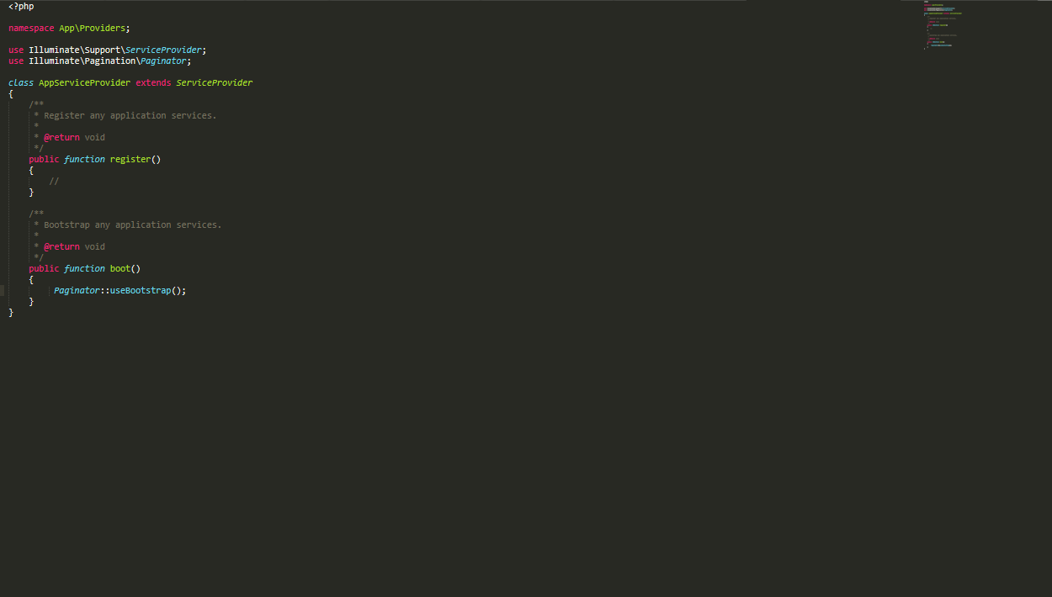

Bước 2: Vào Controllers:

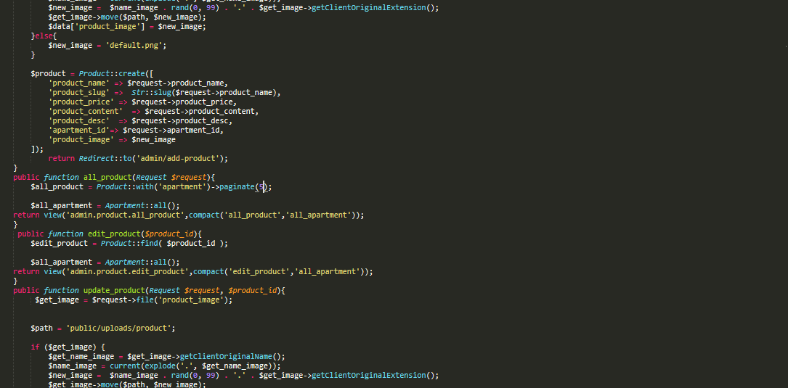

Bước 3: Vào View: 